ESCUELA NORMAL DE EDUCACION PREESCOLAR

Licenciatura en educación preescolar

Ciclo 2019- 2020

Tutoría

Laura Cristina Reyes Rincón



Alumna:

Verónica Esmeralda González Mata

1° B #9

MARZO 2020

Saltillo, Coahuila

Ejercicio no. 3. Hágalo usted mismo: acrósticos.

Instrucción:

1. 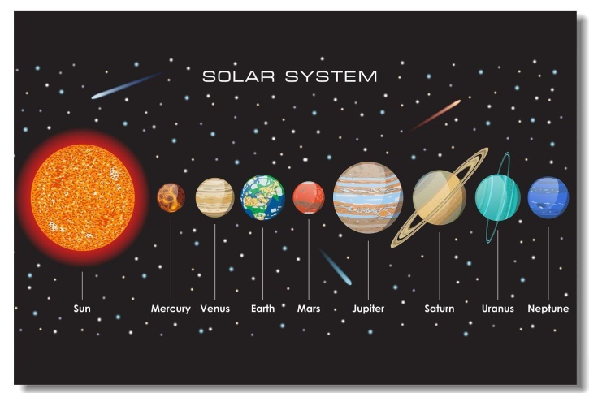Idea un acróstico para los nueves planetas en orden de su distancia promedio al Sol. Sus nombres, en orden son: Mercurio, Venus, Tierra, Marte, Júpiter, Saturno, Urano, Neptuno, Plutón.

Mira ahí están los planetas alrededor del sol, la boda comienza y llega primero mercurio y luego

Viene venus con un vestido brillante y después esta la

Tierra la más hermosa de todas, usando un velo azul, mi hogar me encanta y como a

Marte yo la amo, pero marte es pequeña y no como el gigante

Júpiter que se postra en el sistema solar como el más grande pero

Si supiera que la boda es de Saturno con

Urano que hasta traen los anillos

No debería estar enamorado de Urano porque Neptuno le ama en secreto

Para los invitados todo es amor menos para Plutón que ya hasta exploto. EXCELENTE

Una vez que hayas intentado crear un acróstico, reúnete en grupo y debate las preguntas siguientes: ¿qué tanto éxito tienes en idear acrósticos eficaces? ¿Las creaciones de algunos miembros del grupo son más eficaces que otras? ¿Por qué? ¿El acto de crearlos es un componente importante para ayudar a recordar lo que representan, o hubiera sido lo mismo si alguien más los creara? Para tu información un acróstico para recordara el orden de los planetas podría ser: Mi Valle Tiene Muchos Jacales Sin Un Nuevo Piso, o Mi Vaso Tiene Mucho Jugo Sin Una Naranja Podrida).

RESPUESTAS

**Ejercicio no. 4. Determina tu estilo de memoria.**

Instrucción: ¿Cuál es tu estilo dominante de memoria? ¿Te es más fácil recordar sonidos, imágenes o la forma en que se sienten las cosas? Lee las afirmaciones que se incluyen abajo y encierra en un círculo la alternativa que describa mejor tus hábitos. Registra cuál es tu estilo dominante de memoria ______________________VISUAL______

Para ayudarme a recordar lo que se dijo en clase, yo…

V. Leo los apuntes que tomé durante la clase.

A. Cierro los ojos y trato de escuchar lo que dijo el profesor.

C. Intento colocarme de nuevo en el salón de clases y sentir lo que estaba sucediendo en ese momento.

Para recordar un procedimiento complejo, yo…

V. Escribo los pasos que debo seguir.

A.Escucho las instrucciones varias veces y con atención.

C.Lo vuelvo a hacer una y otra vez.

Para aprender oraciones en un idioma extranjero, lo hago mejor cuando yo…

V. Las leo en el papel para ver cómo están escritas.

A. Las escucho en mi cabeza hasta que puedo decirlas en voz alta.

C.Veo a alguien que las está pronunciando y luego practico moviendo mi boca y mis manos de la misma manera en que lo hizo esa persona.

Si tengo que aprender un movimiento de baile, me gusta…

V.Ver un diagrama de los pasos antes de intentarlo.

A. Tener a alguien que me corrija mientras lo intento.

C. Verlo una vez y luego intentarlo.

Cuando recuerdo un momento feliz, tiendo a…

V. Visualizar en mi cabeza.

A.Escuchar los sonidos que oí cuando lo experimenté.

C.Sentir con mis manos y con mi cuerpo lo que sentí en ese momento.

Cuando tengo que recordar las instrucciones para llegar en automóvil a un lugar, generalmente yo…

V.Visualizo un mapa del camino en mi mente.

A.Me repito las instrucciones en voz alta a mí mismo.

C.Siento mis manos sobre el volante y el automóvil avanzando en el camino correcto.

**Ejercicio no. 5. Visualiza las posibilidades.**

Instrucción: Puedes haberte dado cuenta de qué tan importante es la visualización para la memoria. En realidad, muchas de las técnicas que hemos analizado en este capítulo descansan, en alguna medida, en la visualización, sobre todo, de imágenes extremas o absurdas.

Comprueba la veracidad de esta afirmación dibujando un mapa conceptual (en sí mismo una forma visual de organizar el material) del concepto de visualización. Coloca la palabra “visualización” en el centro del mapa y relaciónala con tantas otras técnicas mnemónicas y de memorización que puedas.

Te sorprenderás de la riqueza de tu mapa.

Preguntas generadoras de reflexión:

¿Qué tan bien refleja el mapa conceptual lo que sabes acerca de la visualización?

Me agrada porque yo puedo comprenderlo.

¿Es una herramienta útil para ti?

No me gusta mucha usar mapas conceptuales y cuadros pero la visualización si es una herramienta que yo en lo particular siempre uso y en todas sus posibles formas

¿Consideras que el acto mismo de elaborar un mapa conceptual es útil para memorizar el material?

Probablemente si es útil pero un poco laborioso, me gusta más lo práctico tal vez una lluvia de ideas de lo primero que se te viene a la mente

¿Utilizar el mapa conceptual de alguien más sería menos provechoso que crear el tuyo?

En ese aspecto si porque bueno ya está complementado y tan solo tengo que observar y leer con atención